Для чего нужен СНИЛС?

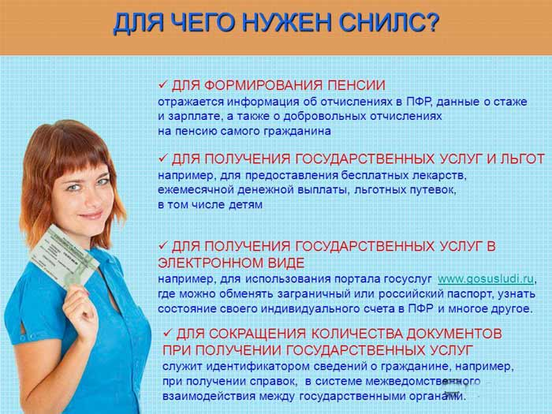

Для формирования пенсии
При устройстве на работу человеку необходим СНИЛС, чтобы работодатель мог ежемесячно делать отчисления на его будущую пенсию. Именно так формируются пенсионные права - основа будущей пенсии. Информация об этих отчислениях отражается на лицевом счете человека в Социальном фонде России. Здесь же отражаются данные о стаже и добровольных взносах на пенсию. Вся эта информация потребуется в будущем для определения размера пенсии.
Для получения электронных услуг.
Многие государственные услуги сегодня можно получить в электронной форме через интернет. В личном кабинете на портале Социального фонда, к примеру, доступны сервисы, связанные с формированием и получением пенсии, социальных выплат, а на портале госуслуг можно оформить паспорт, записаться в поликлинику или детский сад и многое другое. Регистрация на обоих порталах возможна только при наличии СНИЛСА.
Для сокращения количества документов при получении услуг
СНИЛС служит идентификатором сведений о человеке в системе межведомственного взаимодействия. Через эту систему государственные ведомства самостоятельно запрашивают необходимые документы для оказания различных услуг. Таким образом, человек тратит меньше времени на получение справок и документов, которые необходимо представить в различные ведомства.
Для получения льгот.
СНИЛС применяется для формирования федеральных и региональных реестров граждан, имеющих право на государственные социальные услуги и льготы. Например, на получение бесплатных лекарств, ежемесячной денежной выплаты, льготных путевок, в том числе детям. Кроме того, он требуется в школах и дошкольных учреждениях. Если раньше СНИЛС в основном оформлял первый работодатель, то сегодня он может понадобиться задолго до трудоустройства, поэтому страховой номер открывается автоматически при рождении. Если по каким-то причинам СНИЛСА нет, необходимо прийти в любую клиентскую службу Социального фонда с паспортом и заполнить анкету. СНИЛС оформляется сразу, и потом его всегда можно посмотреть в личном кабинете на портале госуслуг gosuslugi.ru или на портале Социального фонда sfr.gov.ru/. Самостоятельно получить уведомление со СНИЛСОМ можно с 14 лет. Если еще не исполнилось 14 лет, оформить СНИЛС могут родители. Для этого им также нужно прийти в СФР с паспортом, свидетельством о рождении и заполнить анкету.

